[**realme C60**](https://www.thegioididong.com/dtdd/realme-c60)**thực sự là một chiếc máy khuấy đảo thị trường, không chỉ nổi bật về thông số cấu hình như pin khủng hay màn hình lớn, mà máy còn thu hút bởi mức giá hết sức ấn tượng khi chỉ dưới 3 triệu đồng.**

**Thiết kế vuông vắn sang trọng**

Khi nhìn vào realme C60, bạn có thể bắt gặp ngay một thiết kế quen thuộc. Đó chính là khung viền vuông vức với bốn góc được bo tròn tinh tế, hứa hẹn tạo nên sự thoải mái khi cầm nắm.

Máy có khối lượng nhẹ chỉ 186 g, giúp chiếc điện thoại trở nên gọn nhẹ khi cầm nắm và sử dụng. Đây có thể xem là lợi ích của việc sử dụng chất liệu nhựa cho phần lớn thiết kế bên ngoài của máy. Máy có độ hoàn thiện tốt, các hiện tượng như ọp ẹp khi gõ vào mặt lưng cũng không xuất hiện.

[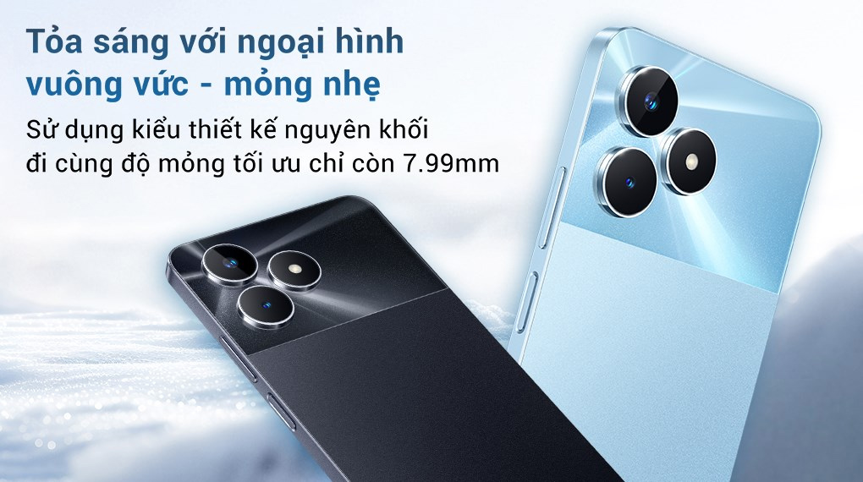](https://cdn.tgdd.vn/Products/Images/42/322919/realme-c60-1.jpg)

Mặt lưng của realme C60 đặc biệt với việc được chia làm hai phần có bề mặt khác nhau. Phần trên hoàn thiện theo kiểu gương khiến cho mặt lưng trở nên sáng bóng, phần dưới được thiết kế nhám nhẹ tạo ra một cái nhìn thú vị và mới mẻ.

Điểm đáng chú ý về thiết kế là phần cụm camera, nó trông khá giống với một số máy được ra mắt bởi nhà Táo, tuy nhiên các camera được đặt rời rạc và không chung một cụm.

**Màn hình lớn có tần số quét 90 Hz**

Màn hình của realme C60 sở hữu kích thước 6.74 inch, độ phân giải HD+ (720 x 1600 Pixels), đạt mật độ điểm ảnh cũng khá ổn, mang lại hình ảnh rõ nét và màu sắc tươi sáng. Tuy độ phân giải chỉ ở mức trung bình nhưng chất lượng hiển thị của màn hình vẫn rất đáng khen ngợi, màu sắc hiển thị rõ ràng, chi tiết, độ tương phản tốt.

Một điểm cộng nữa cho màn hình của chiếc [điện thoại Android](https://www.thegioididong.com/dtdd?g=android) này là khả năng hiển thị hình ảnh dưới các góc nhìn rộng. Người dùng có thể thoải mái xem hình ảnh từ nhiều góc độ khác nhau mà không lo bị mất màu hay biến dạng hình ảnh.

[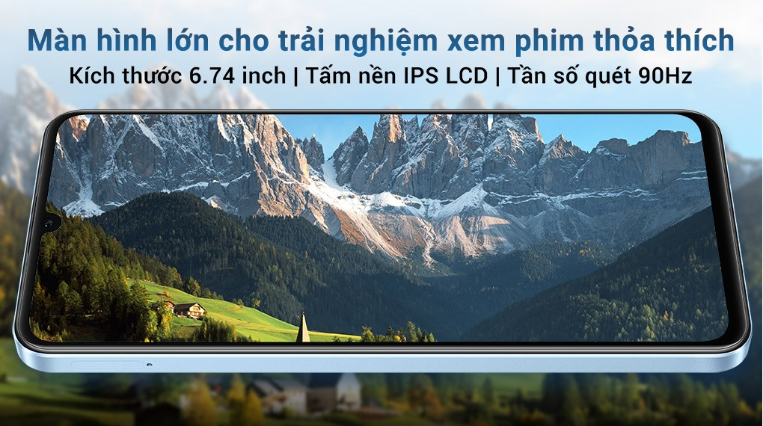](https://cdn.tgdd.vn/Products/Images/42/322919/realme-c60-3.jpg)

Nhìn chung, màn hình của realme C60 không phải là xuất sắc nhất trong phân khúc nhưng với mức giá này, bạn hoàn toàn có thể đánh giá cao về chất lượng mà nó mang lại. Đây hoàn toàn là lựa chọn đáng xem xét cho những ai đang tìm kiếm một chiếc điện thoại có màn hình tốt với giá cả hợp lý.

**Camera 13 MP đáp ứng nhu cầu chụp ảnh cơ bản**

Camera chính 13 MP của realme C60 cho ra hình ảnh rõ nét với màu sắc tự nhiên. Điện thoại có khả năng nhận diện cảnh và tối ưu hóa cài đặt camera để phù hợp với môi trường chụp ảnh, giúp cho người dùng chụp được những bức ảnh ưng ý không cần chỉnh sửa nhiều.

[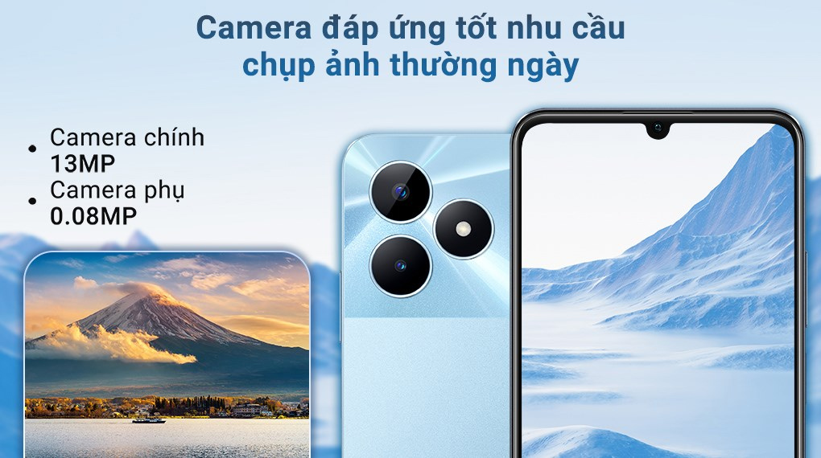](https://cdn.tgdd.vn/Products/Images/42/322919/realme-c60-2.jpg)

Camera phụ 0.08 MP của realme C60 hỗ trợ chụp ảnh độ sâu, tạo hiệu ứng mịn và tự nhiên, thuận lợi cho việc chụp ảnh chân dung. Tuy độ phân giải không cao nhưng camera này đủ để đáp ứng các nhu cầu cơ bản về chụp ảnh.

**Cấu hình ổn định**

realme C60 được trang bị bộ vi xử lý Unisoc Tiger T612 - một lựa chọn thông minh của realme để cân nhắc giữa hiệu năng và giá thành. Unisoc Tiger T612 là một chip 8 nhân, với tốc độ xung nhịp lên đến 1.82 GHz, đảm bảo cho máy hoạt động mượt trong quá trình sử dụng hằng ngày.

Đi kèm với bộ vi xử lý, realme C60 có RAM 4 GB, cho phép người dùng mở đồng thời một vài ứng dụng nhẹ một cách ổn định. Bộ nhớ trong của máy là 64 GB, đủ để lưu trữ nhiều tài liệu, hình ảnh, video và dữ liệu khác.

[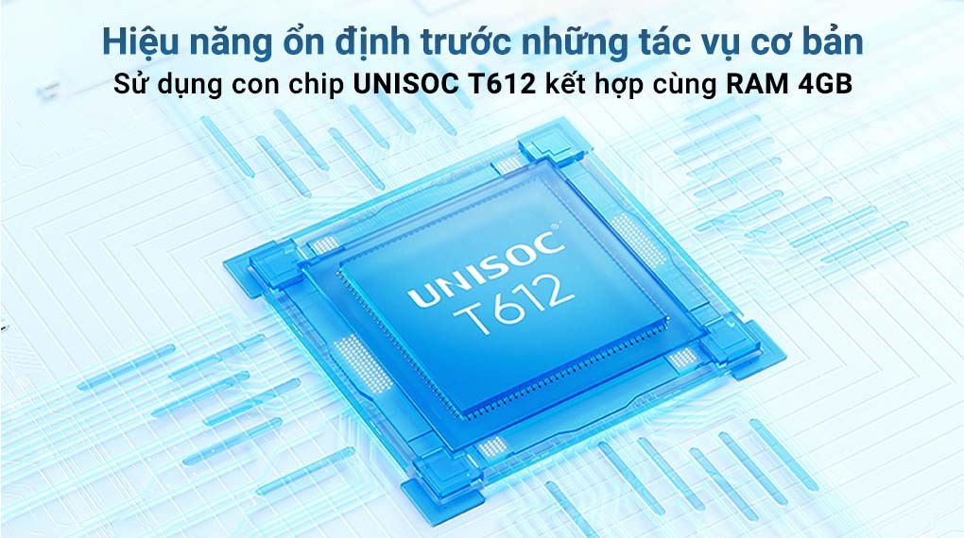](https://cdn.tgdd.vn/Products/Images/42/322919/realme-c60-4.jpg)

Nếu bạn muốn mở rộng không gian lưu trữ, realme C60 cũng hỗ trợ khe cắm thẻ nhớ mở rộng lên đến 2 TB. Điều này sẽ cực kỳ thuận tiện nếu bạn cần lưu trữ nhiều dữ liệu.

Và một điểm cộng nữa cho realme C60, đó là chiếc [điện thoại realme](https://www.thegioididong.com/dtdd-realme) này đã được cập nhật lên hệ điều hành Android 13. Hệ điều hành này mang lại nhiều tính năng mới và cải thiện hiệu suất, đảm bảo trải nghiệm mượt mà và ổn định cho người dùng.

**Pin lớn cho việc sử dụng dài lâu**

realme C60 được trang bị một viên pin dung lượng lớn 5000 mAh, một trong những ưu điểm nổi bật nhất của smartphone này. Đối với người dùng phổ thông, viên pin này có thể cho thời gian sử dụng lên đến 2 ngày với một lần sạc đầy, giúp bạn không cần phải lo lắng về việc phải sạc [điện thoại](https://www.thegioididong.com/dtdd) liên tục.

Tuy nhiên, tốc độ sạc không phải là điểm mạnh của realme C60. Máy hỗ trợ sạc chuẩn 10 W, nghĩa là việc sạc từ 0% lên 100% có thể mất khá nhiều thời gian chờ đợi. Điều này hơi chậm so với những chiếc smartphone hỗ trợ sạc nhanh khác trên thị trường hiện nay.

[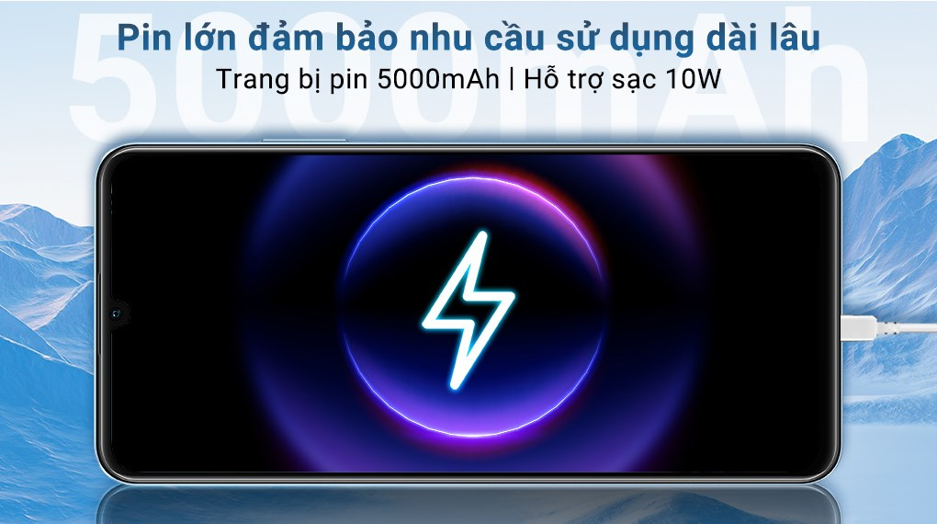](https://cdn.tgdd.vn/Products/Images/42/322919/realme-c60-5.jpg)

Mặc dù vậy, nếu xem xét so với mức giá và các cấu hình khác, thì thời lượng pin tốt và tốc độ sạc của realme C60 là hoàn toàn chấp nhận được. Đặc biệt, nếu bạn là một người dùng không yêu cầu cao về tốc độ sạc nhanh, thì realme C60 là một lựa chọn khá phù hợp.

Nhìn chung, realme C60 có thể xem là chiếc máy đáng mua trong phân khúc giá rẻ. Ngoài giá cả phải chăng, chiếc máy này còn sở hữu viên pin khủng, màn hình lớn cho trải nghiệm giải trí, xem phim được thỏa mãn.